**新研究生系统导师互选学生端操作指引**

# 登录访问

打开浏览器，在浏览器地址栏中输入,建议使用谷歌浏览器：

**校内或通过VPN访问地址：**

[http://authserver.gdufe.edu.cn/authserver/login?service=http://imy.gdufe.edu.cn/shiro-cas](http://authserver.gdufe.edu.cn/authserver/login?service=http:/imy.gdufe.edu.cn/shiro-cas)

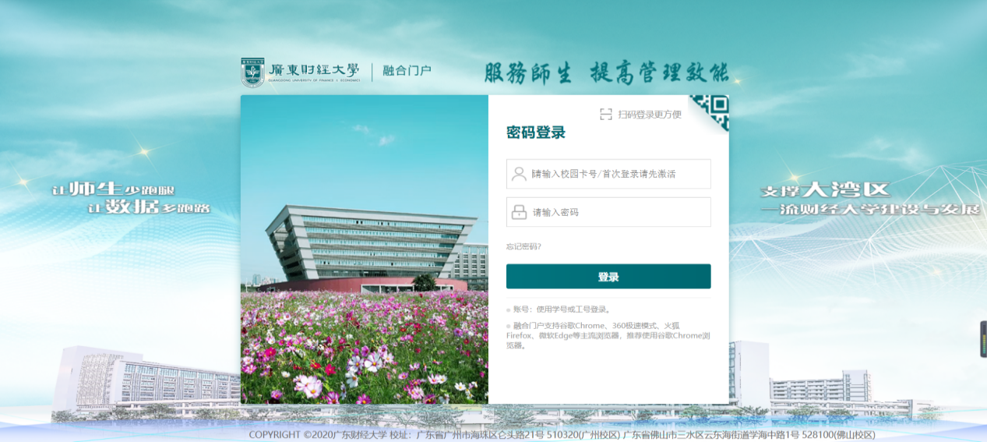

**校外不需要VPN访问地址：**

<https://sec.gdufe.edu.cn>

**进入融合门户后，添加应用。在“系统收藏”点击“+”，在应用中心搜索“新研究生系统（学生）”并点击收藏。**

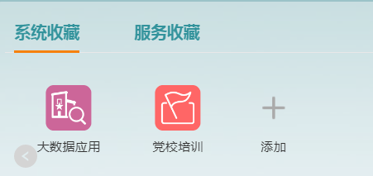

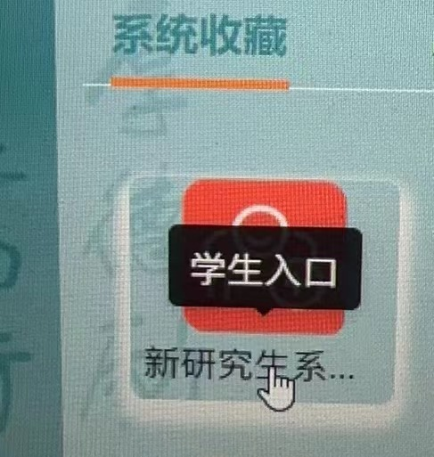

# 学生

## 查看导师招生资格

**功能描述：**导师招生资格查看

**业务流程：**导师招生资格查看

**功能路径：**导师管理——》导师招生资格

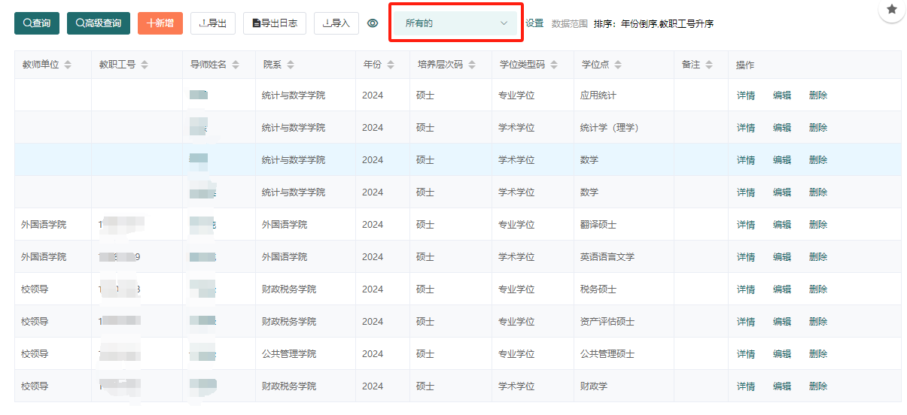

**操作说明：**

【查询】用于查询导师每年的招生资格。

## 查看导师招生限额

**功能描述：**导师招生限额查看

**业务流程：**查看导师招生限额、剩余名额等招生情况

**功能路径：**导师管理——》导师招生限额

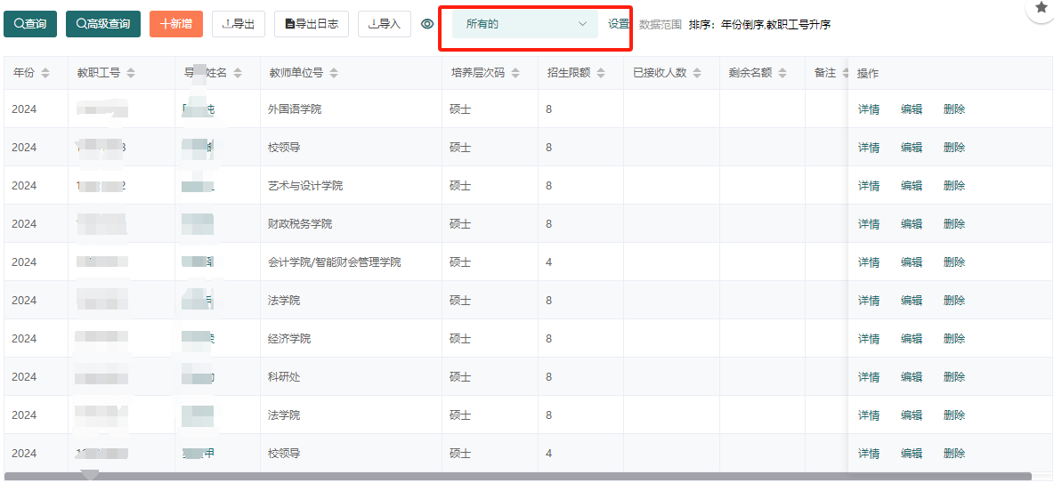

**操作说明：**

【核对导师招生限额】用于查询导师每年的招生限额、已接收人数、剩余名额。

## 查看导师互选结果

**功能描述：**用于查看导师互选结果。

**业务流程：**导师互选结果导入——》互选结果查看

**功能路径：**导师管理——》互选结果查看

